Durante la gestión de Héctor Gay se hicieron 1119 obras de infraestructura. ¿Te parece mucho o poco?

Exactamente en este momento que escribo se cumplen 2816 días de gestión del gobierno de Héctor Norberto Gay como intendente de Bahía Blanca.

Pasaron 7 años, 8 meses y 16 días de gestión.
Eso implica que estamos a unos pocos meses para que se cumplan los ocho años correspondientes a dos mandatos consecutivos de Héctor Norberto.
Serán unos últimos meses de gestión con un país detonado que genera una incertidumbre económica insoportable para muchos proveedores de la Municipalidad que ya no pueden o no quieren cumplir con algunas obras y servicios que estaban en marcha.
Ante este escenario veo muy conveniente decretar unilateralmente el inexorable fin de la gestión de mi intendente Héctor Gay. Lo que resta hasta el 10 de diciembre del 2023 será en piloto automático.

Ya está.
Es cuestión de esperar al 11 de diciembre del 2023 y soltar.
Estimo que para esas alturas muchos habrán superado el duelo de que el año que viene tocará trabajar, independientemente de que gane las elecciones Oscar Liberman (La Libertad Avanza), Federico Susbielles (Unión por la Patria) o Nidia Moirano (Juntos).
Ante este ciclo cumplido me puse a analizar una de las críticas que se le ha hecho a su gestión: obras públicas.
¿Qué fue lo que analicé?
Puntualmente las obras públicas ejecutadas y en ejecución desde el año 2016 hasta el día de la fecha.
¿Fueron muchas? Y qué se yo, no tengo un parámetro sobre otras gestiones. Pero estimo fueron muchas…
Para lograr esto me metí en el portal de datos de la Municipalidad de Bahía Blanca y analicé el dataset en formato .json usando como herramienta Google Colab.
¿Que es lo que este humilde servidor intentó lograr? Hay una razón principal y dos razones secundarias:
- Razón principal: Desempolvar mis escasas habilidades utilizando Python y librerías como Pandas, entre otras para analizar datos.
- Razón secundaria 1: Cuántas obras de infraestructura se hicieron durante la gestión de Héctor Gay.
- Razón secundaria 2: Analizar si hubo una distribución desigual de obras en los diferentes barrios. Una de las criticas mas importantes, que no se hacen obras en la periferia.
No sé por qué hago introducciones tan largas. En fin, voy directo a los números.

Estadísticas de obras públicas en la gestión de Héctor Gay
Lamentablemente no existe información oficial sobre períodos anteriores al 2016 para poder hacer una comparativa con otras gestiones.
Por eso me tengo que limitar al período 2016-2023 como bien describe la documentación proporcionada por el Portal de Datos Abiertos y puntualizar en una, dos o tres críticas preferidas del bahiense promedio:
- La gestión de Héctor Gay solo hizo obras en el microcentro
- La gestión de Héctor Gay no ha hecho obras relevantes
- La gestión de Héctor Gay no hizo ninguna obra

Tipos de obras públicas
En el dataset las obras públicas han sido estructuradas en seis (6) tipos de obras:
- INFRAESTRUCTURA: Comprende obras e intervenciones relacionadas con desagües cloacales y pluviales, obras de equipamiento, redes sanitarias, de gas y electricidad, cordón cuneta, asfalto y puentes.
- INSTITUCIONES EDUCATIVAS Y SOCIALES: Obras de construcción, refacción o puesta en valor de establecimientos educativos y de carácter social.
- VIVIENDA: Construcción de viviendas nuevas y obras de mejoras ejecutadas en viviendas existentes.
- ARQUITECTURA: Obras civiles de reforma, puesta en valor o construcción de edificios.
- ESPACIO PÚBLICO: Obras e intervenciones en el espacio público, tales como obras en plazas y parques, en veredas o de regeneración urbana.
- SALUD: Obras de construcción, remodelación y puesta en valor en hospitales y centros de salud y de atención comunitaria.
De la forma en que está estructurada la información, no está tan accesible saber cuántas cuadras de pavimento se realizaron, cuántas de desagues cloacales, etcétera.
Ojo, me refiero al dataset disponible en el portal de Datos, porque en el sitio de obras.bahia.gob.ar que genialmente revivieron las chicas y chicos de Participación Ciudadana está más accesible ese dato.
Cuando digo que “no está tan accesible” significa que se puede saber, pero hay que meter un par de líneas de código más para acceder a esos datos concretos.
Pero trancu que en este artículo solo van a aparecer los números finales. No te pienso aburrir contándote el proceso sobre cómo llegué a esos números finales.
Si te querés aburrir acá te dejo un PDF donde está todo mi desprolijo proceso.
Sigo haciendo introducción de introducción. Que problema para resumir tengo hermanito.

🕵️ Números de la gestión de Héctor Gay
👉 En 7 años, 8 meses y 16 días se realizaron un total de 1118 obras (1119 según el sitio obras.bahia.gob.ar). Se invirtieron $25.082.174.277 pesos.

Distribución de obras POR TIPO
- Infraestructura: 696
- Instituciones Educativas y Sociales: 207
- Vivienda: 89
- Arquitectura: 63
- Espacio Público: 36
- Salud: 27
En porcentaje:
- Infraestructura: 62%
- Instituciones Educativas y Sociales 18%
- Vivienda 7.9%
- Arquitectura 5.6%
- Espacio Público 3.2%
- Salud 2.4%
En una gráfica:
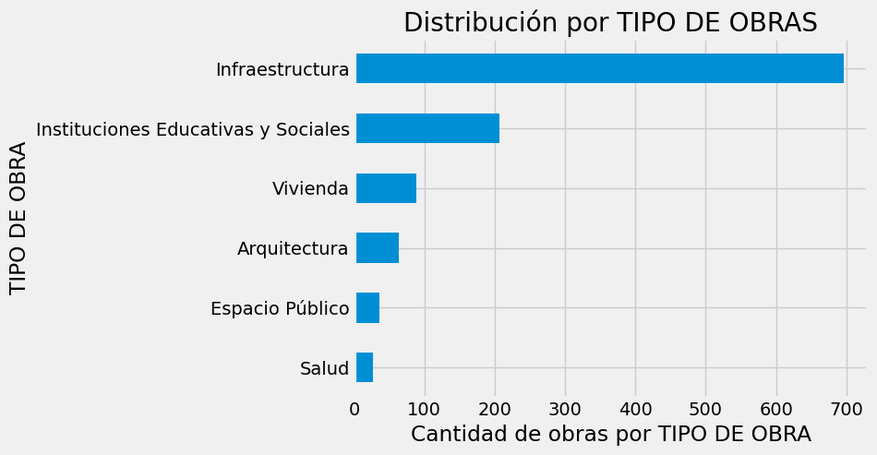

Obra pública por Delegaciones Municipales
- Centro: 280
- Villa Harding Green: 223
- Las Villas: 153
- Norte:124
- Villa Rosas:112
- Noroeste:103
- Ingeniero White: 35
- General Daniel Cerri: 31
- Sesquicentenario: 18
En porcentaje:
- Centro: 25.5%
- Villa Harding Green: 20.3%
- Las Villas: 13.98%
- Norte: 11.33%
- Villa Rosas: 10.23%
- Noroeste: 9.41%
- Ingeniero White: 3.19%
- General Daniel Cerri: 2.83%
- Sesquicentenario: 1.64%
- Cabildo: 1.37%
En una gráfica:
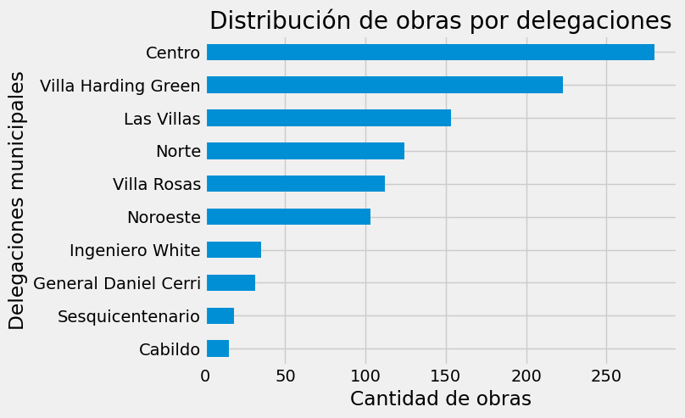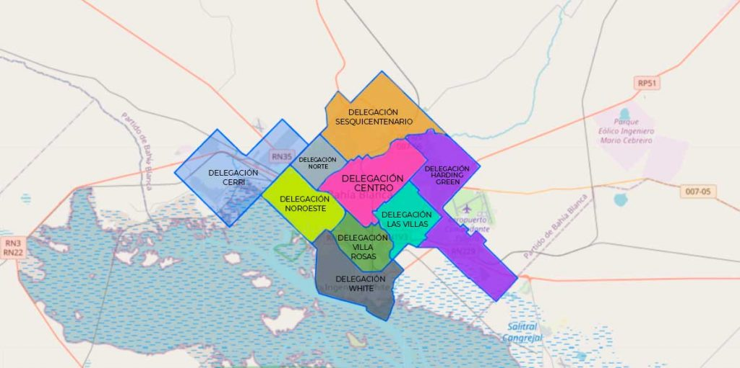
Con los números fríos, se puede decir que la delegación Centro ha sido la más favorecida con obras públicas por parte de la gestión de Héctor Gay.
¿Hay una distribución desigual entre delegaciones?
Si.
Durante la gestión de Juntos casi el 60% de las obras se repartió entre tres delegaciones: Centro (+25%), Villa Harding Green (+20%) y Las Villas (14%).

🕵️ Distribución por TIPO DE OBRAS dentro de cada delegación municipal

👉 Delegación Centro
- Infraestructura:146
- Instituciones Educativas y Sociales: 72
- Arquitectura: 42
- Espacio Público: 11
- Salud: 9

👉 Delegación Villa Harding Green
- Infraestructura: 117
- Vivienda: 86
- Instituciones Educativas y Sociales: 14
- Espacio Público: 3
- Salud: 3

👉 Delegación Las Villas
- Infraestructura: 119
- Instituciones Educativas y Sociales: 21
- Arquitectura: 6
- Espacio Público: 4
- Salud: 3

👉 Delegación Norte
- Infraestructura: 89
- Instituciones Educativas y Sociales: 23
- Arquitectura: 5
- Espacio Público: 5
- Salud: 1
- Vivienda: 1

👉 Delegación Villa Rosas
- Infraestructura: 78
- Instituciones Educativas y Sociales: 22
- Arquitectura: 4
- Espacio Público: 4
- Salud: 2
- Vivienda: 2

👉 Delegación Noroeste
- Infraestructura: 70
- Instituciones Educativas y Sociales: 22
- Espacio Público: 6
- Salud: 5

👉 Delegación Ingeniero White
- Infraestructura: 22
- Instituciones Educativas y Sociales: 10
- Arquitectura: 2
- Salud: 1

👉 Delegación Cerri
- Infraestructura: 15
- Instituciones Educativas y Sociales: 12
- Salud: 2
- Arquitectura: 1
- Espacio Público: 1

👉 Delegación Sesquicentenario
- Infraestructura: 15
- Instituciones Educativas y Sociales: 2
- Espacio Público: 1

👉 Delegación Cabildo
- Infraestructura: 8
- Instituciones Educativas y Sociales: 4
- Arquitectura: 2
- Salud: 1

🕵️ Otras estadísticas sobre las obras de infraestructura en Bahía Blanca

👉 Top 15 Empresas que ganaron licitaciones
- CONSAR: 85
- GEOMAC: 50
- RIMSOL SA: 48
- OBRAS ABEDUL: 45
- COINCE SA: 36
- CERRA Y MORO SRL: 30
- ELECTROMECANICA RI INSUA: 30
- LASCO CONSTRUCCIONES: 29
- INGENIERIA Y ARQUITECTURA SRL: 27
- CERRA Y MORO: 27
- SCHLOSSER INGENIERIA: 22
- CARRETERAS 2000 SA: 22
- CARCERENY CONST. SA: 20
- COINCE: 20
- ECOAR: 19

Etapa de las obras públicas en Bahía Blanca
- Finalizada: 917
- En ejecucion: 160
- En proyecto: 41
Una aclaración en este tema, hay obras que figuran “En proyecto” pero que se han finalizado como las luminarias en calle Parera desde Pilmaiquén hasta Los Naranjos.
Por lo tanto, no es confiable en ese sentido porque está desactualizado. Según el sitio de obras del Municipio el 83% de las obras de la gestión Héctor Gay están terminadas.

🕵️ Obras destacadas por delegación
Es importante aclarar que este tópico en especial fue seleccionado por el Municipio en el sitio de obras.bahia.gob.ar
Desconozco los parámetros que han tomado para destacar unas obras en detrimento de otras. Supongo el monto, supongo la importancia para el sector. Pero esto un suponer…
Así que solo me voy a limitar a enumerarlas, delegación por delegación.

🔎 Obras destacadas en la delegación municipal Centro (siete en total)
- Instituciones Educativas y Sociales: REFACCION EDILICIA ESCUELA SECUNDARIA N° 3 (416R-2188/18
- Infraestructura: PAVIMENTACION CALLE TRES SARGENTOS E/ PILMAIQUEN Y FRAGATA SARMIENTO. CHARCAS E/SARMIENTO Y FORTALEZA PROTECTORA ARGENTINA. SAN LORENZO E/ NECOCHEA Y MISIONEROS ( 21 CUADRAS) (417R-200/17)
- Instituciones Educativas y Sociales: CONSTRUCCION INSTITUTO SUPERIOR EDUCACION FISICA N° 86 1RA ETAPA (416R-5844/16)
- Salud: AULA MAGNA-HOSPITAL MUNICIPAL
- Arquitectura: CONST BASE PARA CANCHA DE HOCKEY REGLAMENTARIA EN PREDIO 3 VILLAS (416R-5588/18)
- Infraestructura: REENCARPETADO ASFALTICO VARIAS CALLES CIUDAD B BLANCA ETAPA II – AÑO 2018 – 26 CUADRAS (417R-2522-2018)-Zapiola 1200-1400
- Salud: CONSULTORIOS EXTERNOS- HOSPITAL MUNICIPAL

🔎 Obras destacadas en la delegación municipal Las Villas (cinco en total)
- Infraestructura: REENCARPETADO ASFALTICO VARIAS CALLES CIUDAD B BLANCA ETAPA I – AÑO 2018 – 25 CUADRAS (417R-2498/18). MONTO TOTAL DE LA OBRA: $13.082.562,47 (bouchard 1400)
- Infraestructura: EXT RED DESAGUES CLOACALES EN CALLES BO 9 DE NOVIEMBRE Y SEC ALEDAÑOS – 62 CUADRAS (417R-6170/17)
- Infraestructura: EXT RED DESAGUES CLOACALES EN CALLES BO 9 DE NOVIEMBRE Y SEC ALEDAÑOS – 62 CUADRAS (417R-6170/17) MONTO TOTAL DE LA OBRA:$18.359.459,07
- Salud: CONSTRUCCION CENTRO DE SALUD 9 DE NOVIEMBRE – 1RA ETAPA-416R-1461/16
- Infraestructura: PAVIMENTACION CALLE PARERA E/ PILMAIQUEN Y LOS NARANJOS 16 CUADRAS (417R-3962/18)

🔎 Obras destacadas en la delegación municipal Villa Harding Green (cinco en total)
- Infraestructura: COLECTOR CLOACAL PARA BARRIO LAS ACACIAS Y ALEDAÑO-417R-359/16
- Vivienda: TERMINACIÓN DE VIVIENDAS EN BARRIO SUTIAGA, UOM Y PETROQUÍMICOS- MONTO TOTAL DE LAS OBRAS: $60.253.953,98
- Infraestructura: RED DESAGÜES CLOACALES CALLES DEL BARRIO MILLAMAPU – 62 CUADRAS (417R-2432/17)
- Instituciones Educativas y Sociales: REPARACION Y AMPLIACION MAMAS CUIDADORAS BO LOS CERRITOS (416R-3402/18)
- Infraestructura: ILUMINACION AVDA JUAN MANUEL DE ROSAS E/ HUMBOLDT Y LUIS AGOTE (415R-713/16)-791R-2919/16

🔎 Obras destacadas en la delegación municipal Norte (seis en total)
- Arquitectura: CONSTRUCCION COMISARIA SEXTA (791R-5482/16)
- Salud: CONSTRUCCION CENTRO SALUD DELEGACION NORTE ( 416R-174/17
- Infraestructura: ILUMINACION RUTA 33 E/ AVDA ALEM Y ROTONDA SESQUICENTENARIO (415R-918/17
- Instituciones Educativas y Sociales: AMPLIACION MAMAS CUIDADORAS DE LUJAN (416R-3397/18)
- Infraestructura: PAVIMENTACION DE VARIAS CALLES DE BAHIA BLANCA (ETAPA IV -2016) 27 CUADRAS (417R-2132/16)- 417R-2132/16-MONTO TOTAL DE LA OBRA: $16.138.500,00
- Arquitectura: CONSTRUCCION LABORATORIO BROMATOLOGICO 1RA ETAPA (416R-176/17)

🔎 Obras destacadas en la delegación municipal Noroeste (cinco en total)
- Instituciones Educativas y Sociales: MAMAS CUIDADORAS VILLA CARACOL (EXP 416R-4240/15)-416R-584/16
- Infraestructura: ESPACIO NIDO – VILLA NOCITO-416R-5866/16
- Instituciones Educativas y Sociales: AMPLIACION CENTRO MAMAS CUIDADORAS NOROESTE (416R-3395/18)
- Infraestructura: REENCARPETADO ASF CALLE DON BOSCO E/CANAL MALDONADO Y ROTONDA RTA 35 (417R-126/19)
- Instituciones Educativas y Sociales: ESPACIO NIDO – VISTA ALEGRE (416R-5865/16)

🔎 Obras destacadas en la delegación municipal Villa Rosas (dos en total)
- Infraestructura: EXT RED AGUA POTABLE CALLES DEL BARRIO ENRIQUE JULIO – 19 CUADRAS (417R-3172/17).
- Infraestructura: EXT RED DESAGUES CLOACALES EN CALLES BARRIO EL PORVENIR (FERRO) – 36 CUADRAS (417R-6171/17)

🔎 Obras destacadas en la delegación municipal Ingeniero White (dos en total)
- Salud: INSTALACION DE GAS HOSPITAL MENOR ING WHITE (416R-226/18)
- Instituciones Educativas y Sociales: REFACCIONES CASA DEL NIÑO EN ING WHITE (416R-5769/18) (416R-35/19)

🔎 Obras destacadas en la delegación municipal Cerri (dos en total)
- Salud: INTERVENCION UNIDADES SANITARIAS- GRAL DANIEL CERRI- (416R-227/18)-416R-227/18
- Instituciones Educativas y Sociales: ANEXO ESCUELA ESPECIAL N° 510 – GRAL CERRI REFACCION Y AMPLIACION EDILICIA (416R-5275/18) (416R-30/19)

🔎 Obras destacadas en la delegación municipal Cabildo (dos en total)
- Arquitectura: MEJORAS EDILICIAS CENTRO TECNOLOGICO COMUNITARIO CABILDO (410R-1854/18)
- Salud: REFACCION EDILICIA SALA MEDICA CABILDO (416R-1691/18)

🔎 Obras destacadas en la delegación municipal Sesquicentenario (una en total)
- Infraestructura: TRONCAL DE GAS CALLES BO PAIHUEN: PEÑALOZA E/ CIUDAD DE CALI Y LOS CHURRINCHES, QUIROGA E/ CALI Y ERIZA Y CALI E/ PEÑALOZA Y EL RESERO ( 415R-3195/15)415R-1398/16

Conclusión
Más allá de lo que personalmente crea, se han realizado muchas obras durante la gestión de Héctor Norberto. Lamentablemente no existía en el dataset un apartado sobre fechas como para hacer una comparativa por años.
Digo esto porque me da la sensación que en el primer mandato de Gay, mientras estaban alineados Nación-Provincia-Municipio, bajaron más obras que en la segunda gestión.
Pero es una sensación no basada en ningún dato.
Y ya que hablamos de sensaciones, la segunda gestión me pareció mala. Creo tener derecho a opinar porque en ambas oportunidades voté a Héctor Gay.
En cuanto a obra pública, allí están publicados los datos. En base a esos datos fijate vos y sacá tus propias conclusiones sobre los dos cuestionamientos que hice en el inicio:
- ¿Se hicieron muchas obras durante la gestión de Héctor Gay?
- ¿Hubo una distribución desigual entre delegaciones?

Chau, me aburrí de escribir. Un gusto.

